DIEU RENOUVELLE SANS CESSE SON ALLIANCE

Dieu se révèle aux côtés des hommes en prenant l’initiative de son Alliance d’amour, qui est principe de vie. Avec Noé, Abraham, Moïse, Dieu révèle sa volonté de faire alliance avec les hommes puis en pose les fondements pour son peuple.

A) ACCUEIL ET PRESENTATION

Prière : Signe de croix Notre Père …

Réunis pour la catéchèse, nous formons une petite communauté ici même dans notre si belle chapelle de Sainte Maria GORETTI. Accueillons avec joie le Seigneur Jésus ressuscité dans notre cœur si fragile. Qu’Il nous guide vers son Père et vive en nous par son Esprit Saint.
Le Seigneur nous connaît chacun d’entre nous ; nous nous tenons en sa présence, pour écouter Sa Parole avec Foi et Amour, pour lui répondre « Oui », à l’exemple de Noé, le parfait Servant du Seigneur.

Seigneur, nous avons partagé la semaine dernière avec nos enfants ici présents le récit de Ta Création et de l’Alliance que tu as proposé à l’homme. Aujourd’hui, aide nous à continuer à découvrir davantage cette Alliance si chère à ton cœur. Aide nous la comprendre et à nous imprégner par Elle. Donne-nous la compréhension nécessaire et la joie de partager encore ensemble cette Bonne Nouvelle.

Amen.

Signe de croix

Catéchèse de la semaine précédente : (catéchiste)
« Nous avons découvert que Dieu a donné la vie aux hommes. Nous avons entendu le récit des origines, au jardin d’Eden, qui reflète l’amour immense de Dieu pour nous les hommes. »

« Découvrons maintenant, à travers d’autres récits bibliques, que Dieu se révèle aux côtés des hommes en offrant son Alliance d’amour pour que l’homme vive en communion avec lui. »

B) RECIT BIBLIQUE Lire : Genèse 9, 8-15

Projection du récit de Noé éventuellement.

Pourquoi Dieu décide-t-il de détruire toute sa création ?
« Dieu vit que la méchanceté de l’homme sur la terre était grande et il se repentit d’avoir fait l’homme sur la terre. »

A qui Dieu s’adressa-t-il pour établir son Alliance ?
« Il s’adressa à Noé et à ses fils »
Dieu parle de son Alliance pour bien montrer que c’est lui qui en a l’initiative. Il est toujours fidèle contrairement à l’homme.

A qui s’adresse cette Alliance ?
« Elle s’adresse à Noé, ses fils, toute sa descendance et à tous les êtres vivants. Cette Alliance concerne l’univers tout entier. »

Quelle est la promesse faite par Dieu ?
« Il n’y aura plus de destruction totale pour ravager la terre. »

Quel signe donne Dieu pour rappeler cette Alliance ?
« C’est un arc-en-ciel qui lui fera rappeler ainsi bien qu’aux hommes cette Alliance. »

C) INTERPELLATION :

Dieu a commencé son Alliance avec Adam et Eve dans le jardin d’Eden. Une Alliance basée sur l’amour, l’obéissance, la confiance, la fidélité, l’engagement, l’union, la communion. Mais cette Alliance a été réduite à néant car un nouveau personnage est entré en scène : le serpent. Et quand l’homme s’aperçoit de sa présence, l’animal est sans doute là depuis un moment, caché dans un coin, cherchant la manière dont il va attaquer.

Adam et Eve ont désobéi à Dieu en mangeant le fruit de l’arbre défendu. Maintenant ils ont conscience de leur nudité et prirent honte devant le Seigneur. Ils se cachèrent à son appel. Alors Dieu les chassa du jardin d’Eden et ne les extermina pas malgré cet acte de désobéissance, car Dieu est un Dieu d’amour, lent à la colère et compatissant.

Quelques années plus tard, vraiment plus tard, les hommes se sont détournés de Dieu malgré l’abondante richesse que leur procurait la terre. Ils ne se préoccupaient plus de savoir que tous ces bienfaits avaient une source : Dieu le Créateur de l’univers. Ce qui attrista beaucoup notre Seigneur et Il décida de les punir.

Mais un seul homme craignait le grand Créateur : Noé. Dieu entreprit donc de faire une Alliance avec cet homme humble. Il lui ordonna de construire une arche et d’y mettre toute sa famille et tous les animaux existant sur la terre, mâle et femelle, car il allait déverser sur la terre un déluge cataclysmique.

Malgré toutes ces défaillances humaines, Dieu essaye encore et encore de « trouver une excuse » à l’homme pour ne pas le détruire complètement. 40 jours et 40 nuits plus tard, Noé foula à nouveau le sol de la terre si chère à son cœur et y construisit un autel pour Dieu pour le remercier et lui offrit un sacrifice. Dieu fit une Alliance avec Noé et lui promit que plus jamais il ne ferait venir de déluge sur la terre. Dieu en donna pour signe un arc-en-ciel apparaissant dans les nuages.

Nous, aujourd’hui qui connaissons la vérité, qu’allons-nous faire ? Allons-nous comme ces hommes mauvais nous détourner de Dieu, celui qui nous aime plus que lui-même ? Non, relevons-nous et marchons dans ses pas car il le mérite vraiment, n’est-ce pas ?

D) EXERCICES

Découper et remettre dans l’ordre les images suivantes :
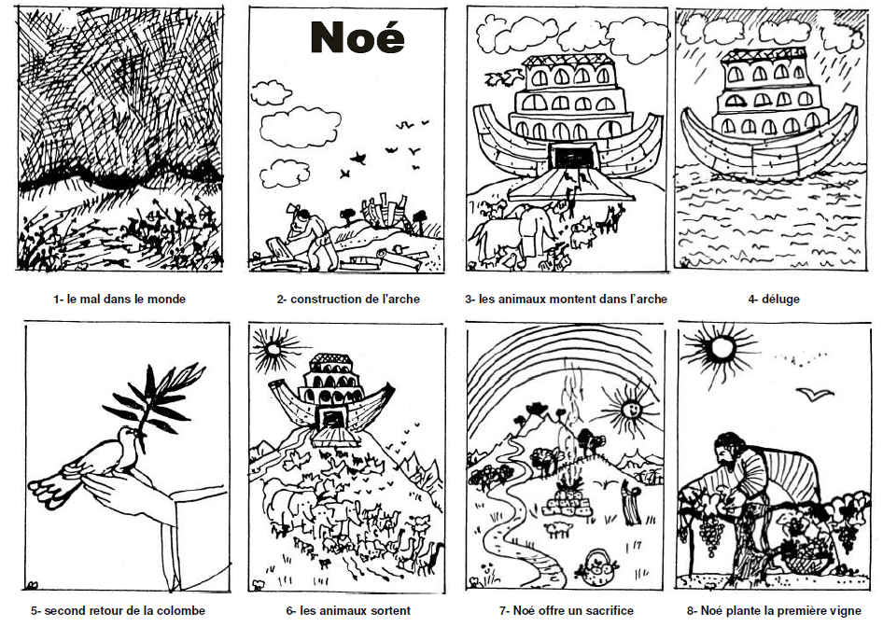

Le labyrinthe :
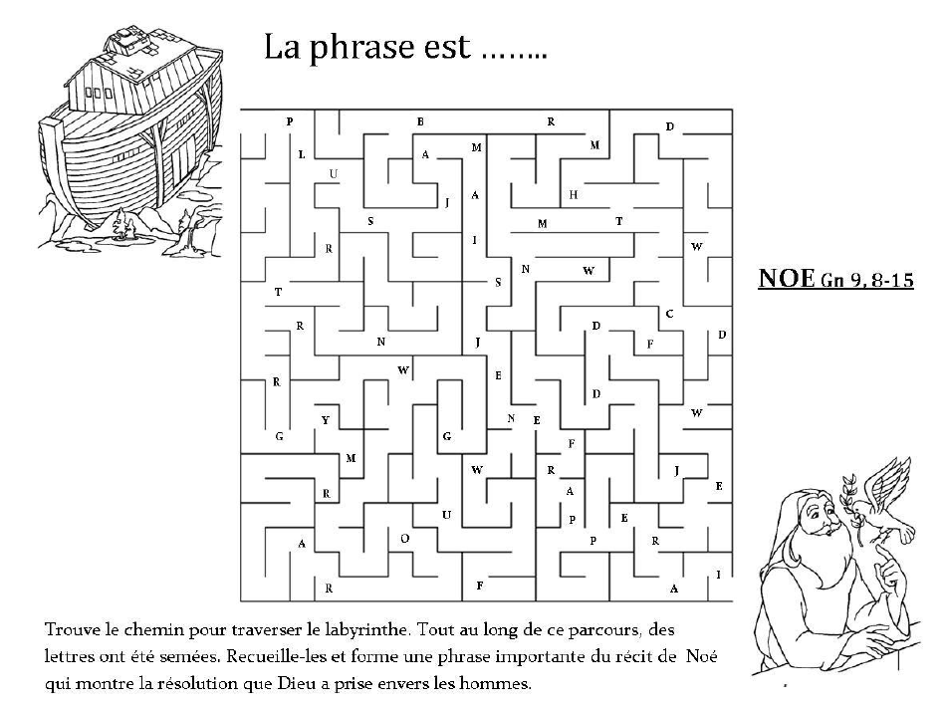
Phrase à trouver : « Plus jamais je ne frapperai »

Demander aux enfants de trouver le verset dans le chapitre 9.

Demandons à l’Esprit Saint de nous aider à être non pas comme ces mauvais hommes, mais à devenir comme cet homme qui craignait Dieu : Noé. Faisant en sorte, tous les jours de notre vie, de remercier le Seigneur de toutes les grâces qu’il déverse sur nous malgré nos faiblesses. Soyons come Noé, aimable, humble, compatissant et obéissant. Faisons confiance en l’amour infaillible que notre Dieu tout puissant nous témoigne chaque jour.

Dieu, aujourd’hui encore tu nous proposes ton alliance ;
Merci de vouloir vivre avec moi ;
Merci de compter sur moi pour que la vie grandisse ;
Merci de m’offrir ta présence ;
Même s’il est difficile d’être fidèle, je sais que toi tu es fidèle ;
Même si je n’arrive pas à vivre en enfant de Dieu, je sais que tu ne me lâches pas ;
Ouvre mes yeux pour que je puisse découvrir tous les signes de ta présence ;
Ouvre mon cœur pour que je puisse accueillir tout homme comme un frère ;
Tu es le Dieu fidèle éternellement.

Amen

